لايجاد المدى في البيانات المبوبة

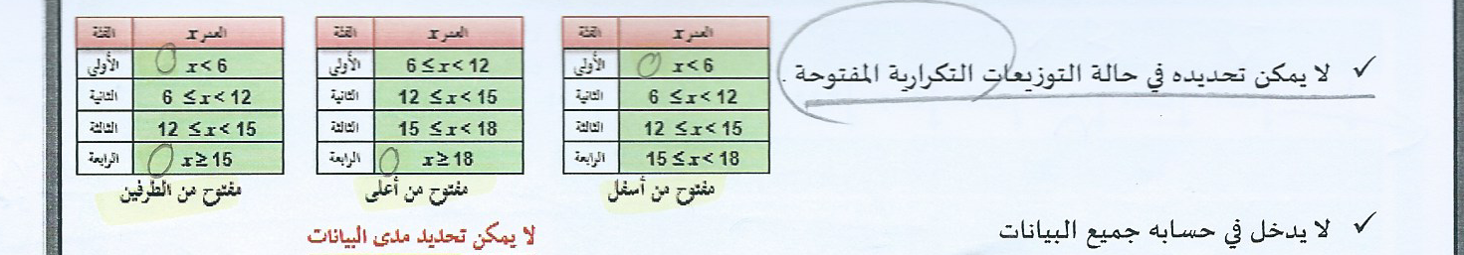
في الجداول الثلاثه اعلاه لايمكن تحديد مدى البيانات لسببين (اما ان الحد الاعلى للفئة الاخيرة غير موجود او الحد الادنى للفئة الاولى غير موجود او الاثنين معاً ) حسب الجداول اعلاه .

ــــــــــــــــــــــــــــــــــــــــــــــــــــــــــ
هنا بامكاننا ايجاد المدى بواسطة طرح الحد الادنى للفئة الاولى وهو (2 ) من الحد الاعلى للفئة الاخيرة (18 )

